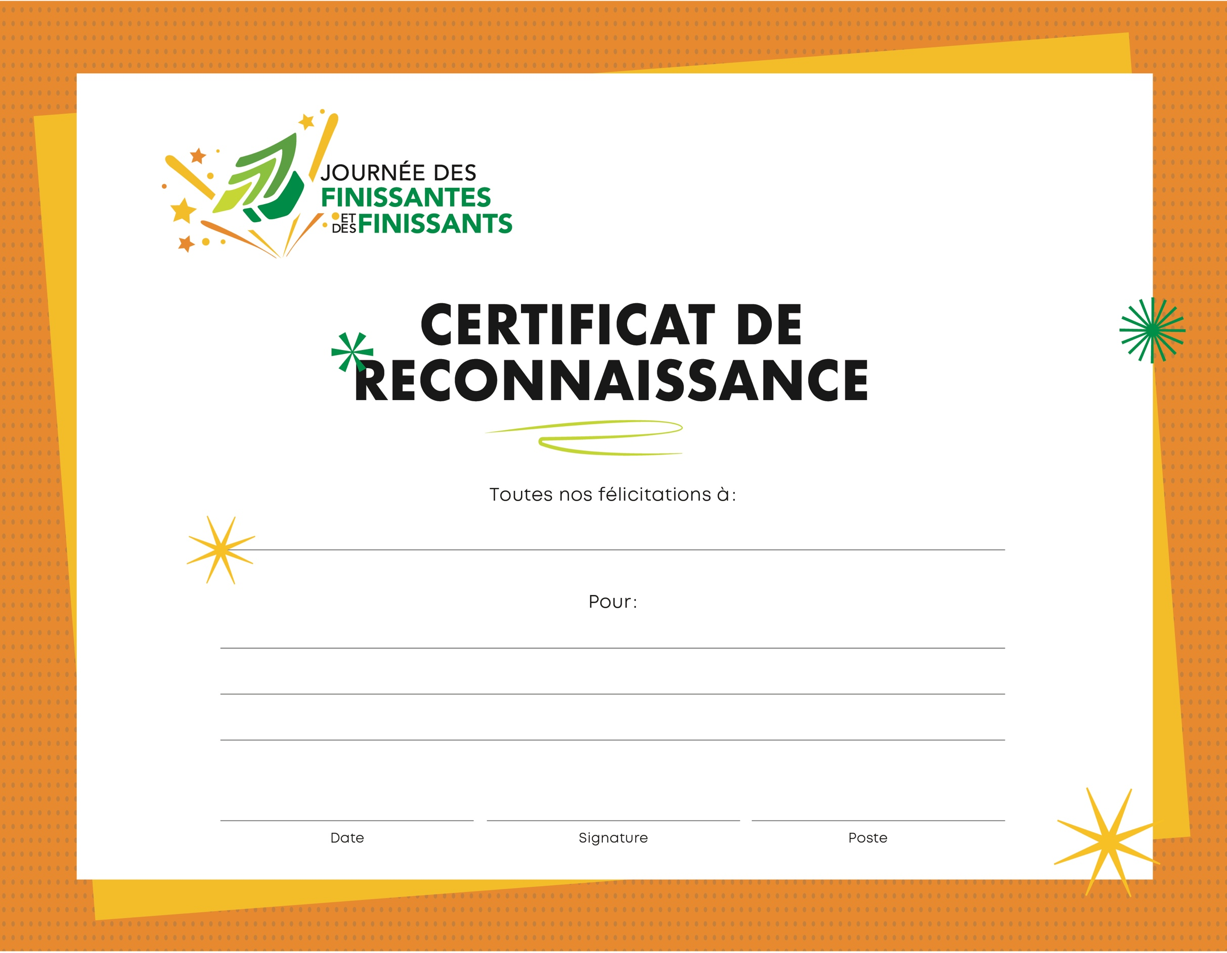

Ajoutez votre logo ici

­­

Texte

Texte

Nom

Texte

Texte

Texte

Texte